Билет 1 - Вопрос 1
Какие транспортные средства по Правилам относятся к маршрутным транспортным средствам?
а)Все автобусы.
б)Любые транспортные средства, перевозящие пассажиров.
в)Автобусы, троллейбусы и трамваи, предназначенные для перевозки людей и движущиеся по
установленному маршруту с обозначенными местами остановок.

Билет 2 - Вопрос 1
При движении на легковом автомобиле, оборудованном ремнями безопасности, пристегиваться ремнями должны:
а)Все лица, находящиеся в автомобиле.
б)Только водитель.
в)Только водитель и пассажир на переднем сиденье.

Билет 3 - Вопрос 1
Выезжая с грунтовой дороги, Вы попадаете:
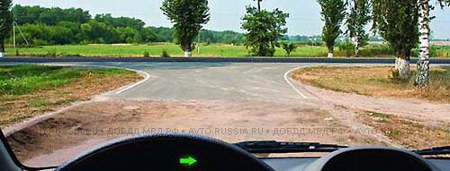

а)На равнозначную дорогу.
б)На главную дорогу.

Билет 4 - Вопрос 1
Проезжая часть данной дороги имеет:
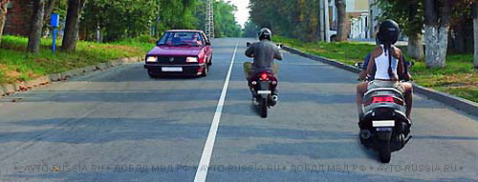
а)Три полосы для движения.
б)Две полосы для движения.
в)Одну полосу для движения.

Билет 5 - Вопрос 1
Сколько проезжих частей имеет данная дорога?
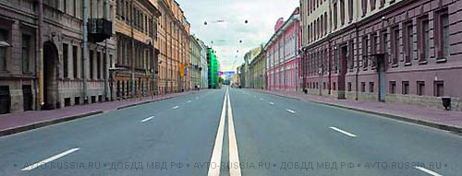
а)Одну.
б)Четыре.
в)Две.

Билет 6 - Вопрос 1
Что называется разрешённой максимальной массой транспортного средства?
а)Масса снаряженного транспортного средства без учета массы водителя, пассажиров и груза, установленная предприятием-изготовителем.
б)Масса снаряженного транспортного средства с грузом, водителем и пассажирами, установленная предприятием-изготовителем в качестве максимально допустимой.
в)Максимально допустимая для перевозки масса груза, установленная предприятием-изготовителем.

Билет 7 - Вопрос 1
Можете ли Вы, будучи владельцем мотоцикла, передавать управление этим транспортным средством в своем присутствии другому лицу, имея при этом соответствующий страховой полис?
а)Не можете.
б)Можете при наличии у этого лица водительского удостоверения на право управления транспортным
средством категории «А».
в)Можете при наличии у этого лица водительского удостоверения на право управления транспортным
средством категории «В».

Билет 8 - Вопрос 1
Что обязаны сделать в первую очередь водители, причастные к дорожно-транспортному происшествию?
а)Освободить проезжую часть.
б)Остановиться, включить аварийную сигнализацию и выставить знак аварийной остановки.
в)Сообщить о случившемся в милицию.

Билет 9 - Вопрос 1
Какое удостоверение достаточно иметь водителю, управляющему легковым автомобилем с прицепом,
имеющим разрешенную максимальную массу до 750 кг?
а)На право управления транспортным средством категории «В».
б)На право управления транспортными средствами категорий «В» и «E».
в)На право управления транспортным средством категории «E».

Билет 10 - Вопрос 1
На каких рисунках показана главная дорога?
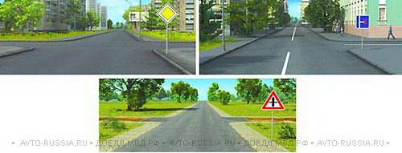
а)Только на левом верхнем.
б)На всех.
в)На левом верхнем и нижнем.

Билет 11 - Вопрос 1
В каком случае Вы совершите вынужденную остановку?
а)Остановившись на проезжей части из-за технической неисправности автомобиля.
б)В обоих перечисленных случаях.
в)Остановившись непосредственно перед пешеходным переходом, чтобы уступить дорогу пешеходу.

Билет 12 - Вопрос 1
Можете ли Вы, будучи владельцем легкового автомобиля, передавать управление этим транспортным
средством в своем присутствии другому лицу, имея при этом соответствующий страховой полис?
а)Можете при наличии у этого лица водительского удостоверения на право управления транспортным
средством категории «С».
б)Можете при наличии у этого лица водительского удостоверения на право управления транспортным
средством категории «В».
в)Не можете.

Билет 13 - Вопрос 1
Нарушает ли водитель Правила, двигаясь посередине дороги?
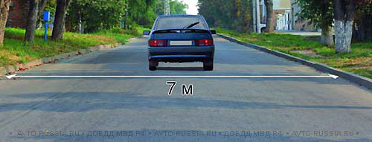
а)Не нарушает.
б)Нарушает.
в)Не нарушает, если отсутствуют встречные транспортные средства.

Билет 14 - Вопрос 1
Что означает термин «Ограниченная видимость»?
а)Видимостью дороги менее 150 м в ночное время.
б)Видимостью дороги менее 300 м в условиях тумана, дождя, снегопада, а также в сумерки.
в)Видимость дороги, ограниченная рельефом местности, геометрическими параметрами дороги, растительностью, строениями, сооружениями или другими объектами.

Билет 15 - Вопрос 1
Какой неподвижный объект, не позволяющий продолжить движение по полосе, не относится к понятию «Препятствие»?
а)Дефект проезжей части.
б)Транспортное средство, остановившееся на этой полосе из-за образования затора.
в)Посторонний предмет.
г)Неисправное или поврежденное транспортное средство.

Билет 16 - Вопрос 1
Разрешается ли водителю легкового автомобиля занять место в движущейся организованной колонне?
а)Разрешается, если на дороге имеется не более трех полос для движения.
б)Не разрешается.
в)Разрешается, если скорость движущихся в колонне транспортных средств не более 30 км/ч.

Билет 17 - Вопрос 1
Являются ли тротуары и обочины частью дороги?
а)Являются только обочины.
б)Являются.
в)Не являются.

Билет 18 - Вопрос 1
Что означает термин «Обгон»?
а)Любое опережение одного или нескольких транспортных средств.
б)Опережение одного или нескольких транспортных средств, связанное с выездом на полосу
(сторону проезжей части), предназначенную для встречного движения, и последующим возвращением на
ранее занимаемую полосу (сторону проезжей части).
в)Опережение одного или нескольких транспортных средств, связанное с выездом из занимаемой полосы.

Билет 19 - Вопрос 1
Сколько проезжих частей имеет данная дорога?
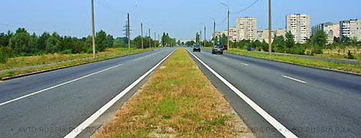
а)Четыре.
б)Две.
в)Одну.

Билет 20 - Вопрос 1
На каких рисунках показана главная дорога?
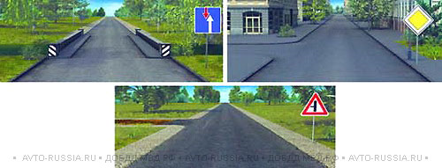
а)Только на правом верхнем.
б)На всех.
в)На нижнем и правом верхне

Билет 21 - Вопрос 1
Разрешается ли водителю пользоваться телефоном во время движения?
а)Разрешается только при движении со скоростью менее 40 км/ч.
б)Разрешается.
в)Запрещается.
г)Разрешается только при использовании технического устройства, позволяющего вести переговоры без использования рук.

Билет 22 - Вопрос 1
Сколько перекрестков изображено на рисунке?
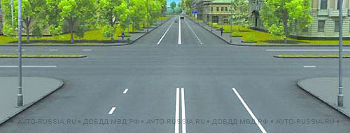
а)Четыре.
б)Два.
в)Один.

Билет 23 - Вопрос 1
Сколько пересечений проезжих частей имеет этот перекресток?

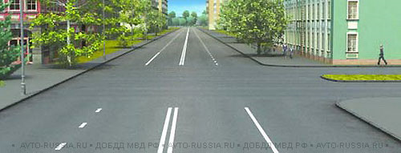
а)Два.
б)Одно.

Билет 24 - Вопрос 1
Сколько полос для движения имеет данная дорога?
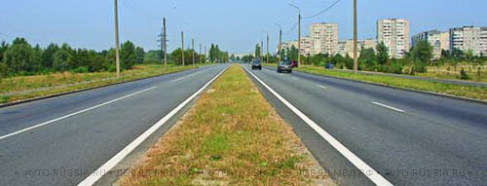
а)Две.
б)Четыре.

Билет 25 - Вопрос 1
На каком рисунке изображена дорога с разделительной полосой?
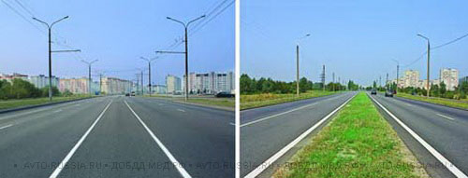
а)Ни на одном.
б)На обоих.
в)Только на правом.

Билет 26 - Вопрос 1
Выезд из двора или с другой прилегающей территории:
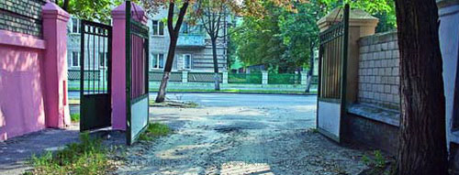
а)Не считается перекрестком.
б)Считается перекрестком равнозначных дорог.
в)Считается перекрестком неравнозначных дорог.

Билет 27 - Вопрос 1
Могут ли водители, причастные к дорожно-транспортному происшествию, прибыть на ближайший пост ДПС
или в орган милиции для оформления происшествия, если нет пострадавших?
а)Могут только при взаимном согласии в оценке обстоятельств случившегося и при наличии составленной и подписанной ими схемы дорожно-транспортного происшествия.
б)Не могут.
в)Могут.

Билет 28 - Вопрос 1
Обязаны ли Вы предоставлять транспортное средство медицинским и фармацевтическим работникам для перевозки граждан в ближайшее лечебно-профилактическое учреждение в случаях, угрожающих их жизни?
а)Обязаны только при движении в попутном направлении.
б)Не обязаны.
в)Обязаны независимо от направления движения.

Билет 29 - Вопрос 1
Что означает требование уступить дорогу?
а)Вы должны остановиться только при наличии дорожного знака «Уступите дорогу».
б)Вы должны обязательно остановиться, чтобы пропустить других участников движения.
в)Вы не должны возобновлять или продолжать движение, осуществлять какой-либо маневр, если это может вынудить других участников движения, имеющих по отношению к Вам преимущество, изменить направление движения или скорость.

Билет 30 - Вопрос 1
На каком рисунке изображен перекресток?
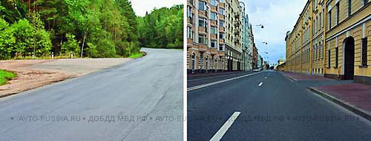
а)На обоих.
б)Только на левом.
в)Только на правом.

Билет 31 - Вопрос 1
Сколько полос для движения имеет данная дорога?
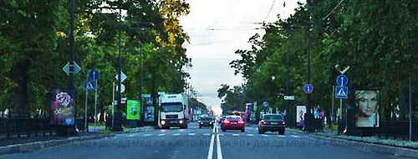
а)Две.
б)Четыре.

Билет 32 - Вопрос 1
По требованию каких лиц водитель обязан проходить освидетельствование на состояние алкогольного
опьянения и медицинское освидетельствование на состояние опьянения?
а)Всех сотрудников милиции.
б)Должностных лиц, которым предоставлено право государственного надзора и контроля за безопасностью дорожного движения и эксплуатации транспортного средства.
в)Только регулировщика.

Билет 33 - Вопрос 1
Какой маневр намеревается выполнить водитель легкового автомобиля?
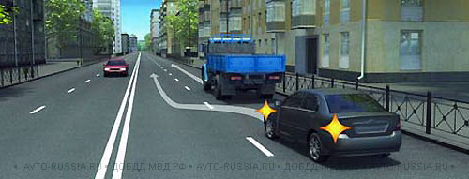
а)Перестроение с дальнейшим опережением.
б)Объезд.
в)Обгон.

Билет 34 - Вопрос 1
На каких рисунках показана главная дорога?
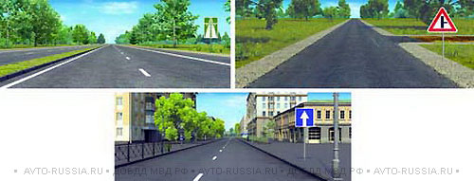
а)Только на левом верхнем.
б)На всех.
в)Только на правом верхнем.
г)Только на верхних.

Билет 35 - Вопрос 1
Что означает термин "Недостаточная видимость"?
а)Видимость дороги менее 300 м в условиях тумана, дождя, снегопада и т.п., а также в сумерки.
б)Видимость дороги менее 100 м вблизи опасных поворотов и переломов продольного профиля дороги.
в)Видимость дороги менее 150 м в ночное время.

Билет 36 - Вопрос 1
Какая дорога является главной на перекрестке?
а)Дорога с тремя или более полосами движения по отношению к дороге с двумя полосами.
б)Дорога с твердым покрытием по отношению к грунтовой дороге.
в)Дорога с асфальтобетонным покрытием по отношению к дороге, покрытой брусчаткой.

Билет 37 - Вопрос 1
Водительское удостоверение на право управления транспортным средством категории "В" разрешает Вам управлять:
а)Только легковым автомобилем.
б)Легковым автомобилем и мотоциклом.
в)Автомобилем, разрешенная максимальная масса которого не превышает 3,5 т и число сидячих мест в
котором, не считая места водителя, не более восьми.

Билет 38 - Вопрос 1
Сколько пересечений проезжих частей имеет этот перекресток?
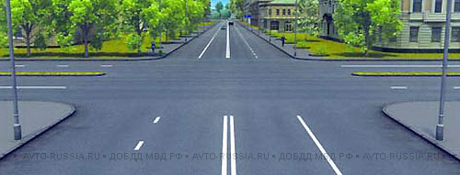
а)Одно.
б)Два.
В)Четыре.

Билет 39 - Вопрос 1
Водители и пассажиры каких транспортных средств при движении должны быть пристегнуты ремнями безопасности?
а)Только легковых автомобилей.
б)Всех автомобилей.
в)Всех транспортных средств, оборудованных ремнями безопасности.

Билет 40 - Вопрос 1
По требованию каких лиц Вы обязаны передавать для проверки водительское удостоверение, страховой
полис обязательного страхования гражданской ответственности, регистрационные документы на
транспортное средство и талон о прохождении государственного технического осмотра?
а)Всех перечисленных лиц.
б)Любого регулировщика.
в)Сотрудника милиции.
г)Сотрудника Военной автомобильной инспекции.

